Copyright ©2021-2099 TaoYang. All rights reserved
#include <iostream>
using namespace std;

class Base {
public:
void setx(int i)
{
x = i;
}
int getx()
{
return x;
}
private:
int x;
};

class Derived :public Base {
public:
void sety(int i)
{
y = i;
}
int gety()
{
return y;
}
void show()
{
cout << "Base::x=" << x << endl;
}
public:
int y;
};

int main()
{
Derived bb;
bb.setx(16);
bb.sety(25);
bb.show();
cout << "Base::x=" << bb.x << endl;
cout << "Derived::y=" << bb.y << endl;
cout << "Base::x=" << bb.getx() << endl;
cout << "Derived::y=" << bb.gety() << endl;
return 0;
}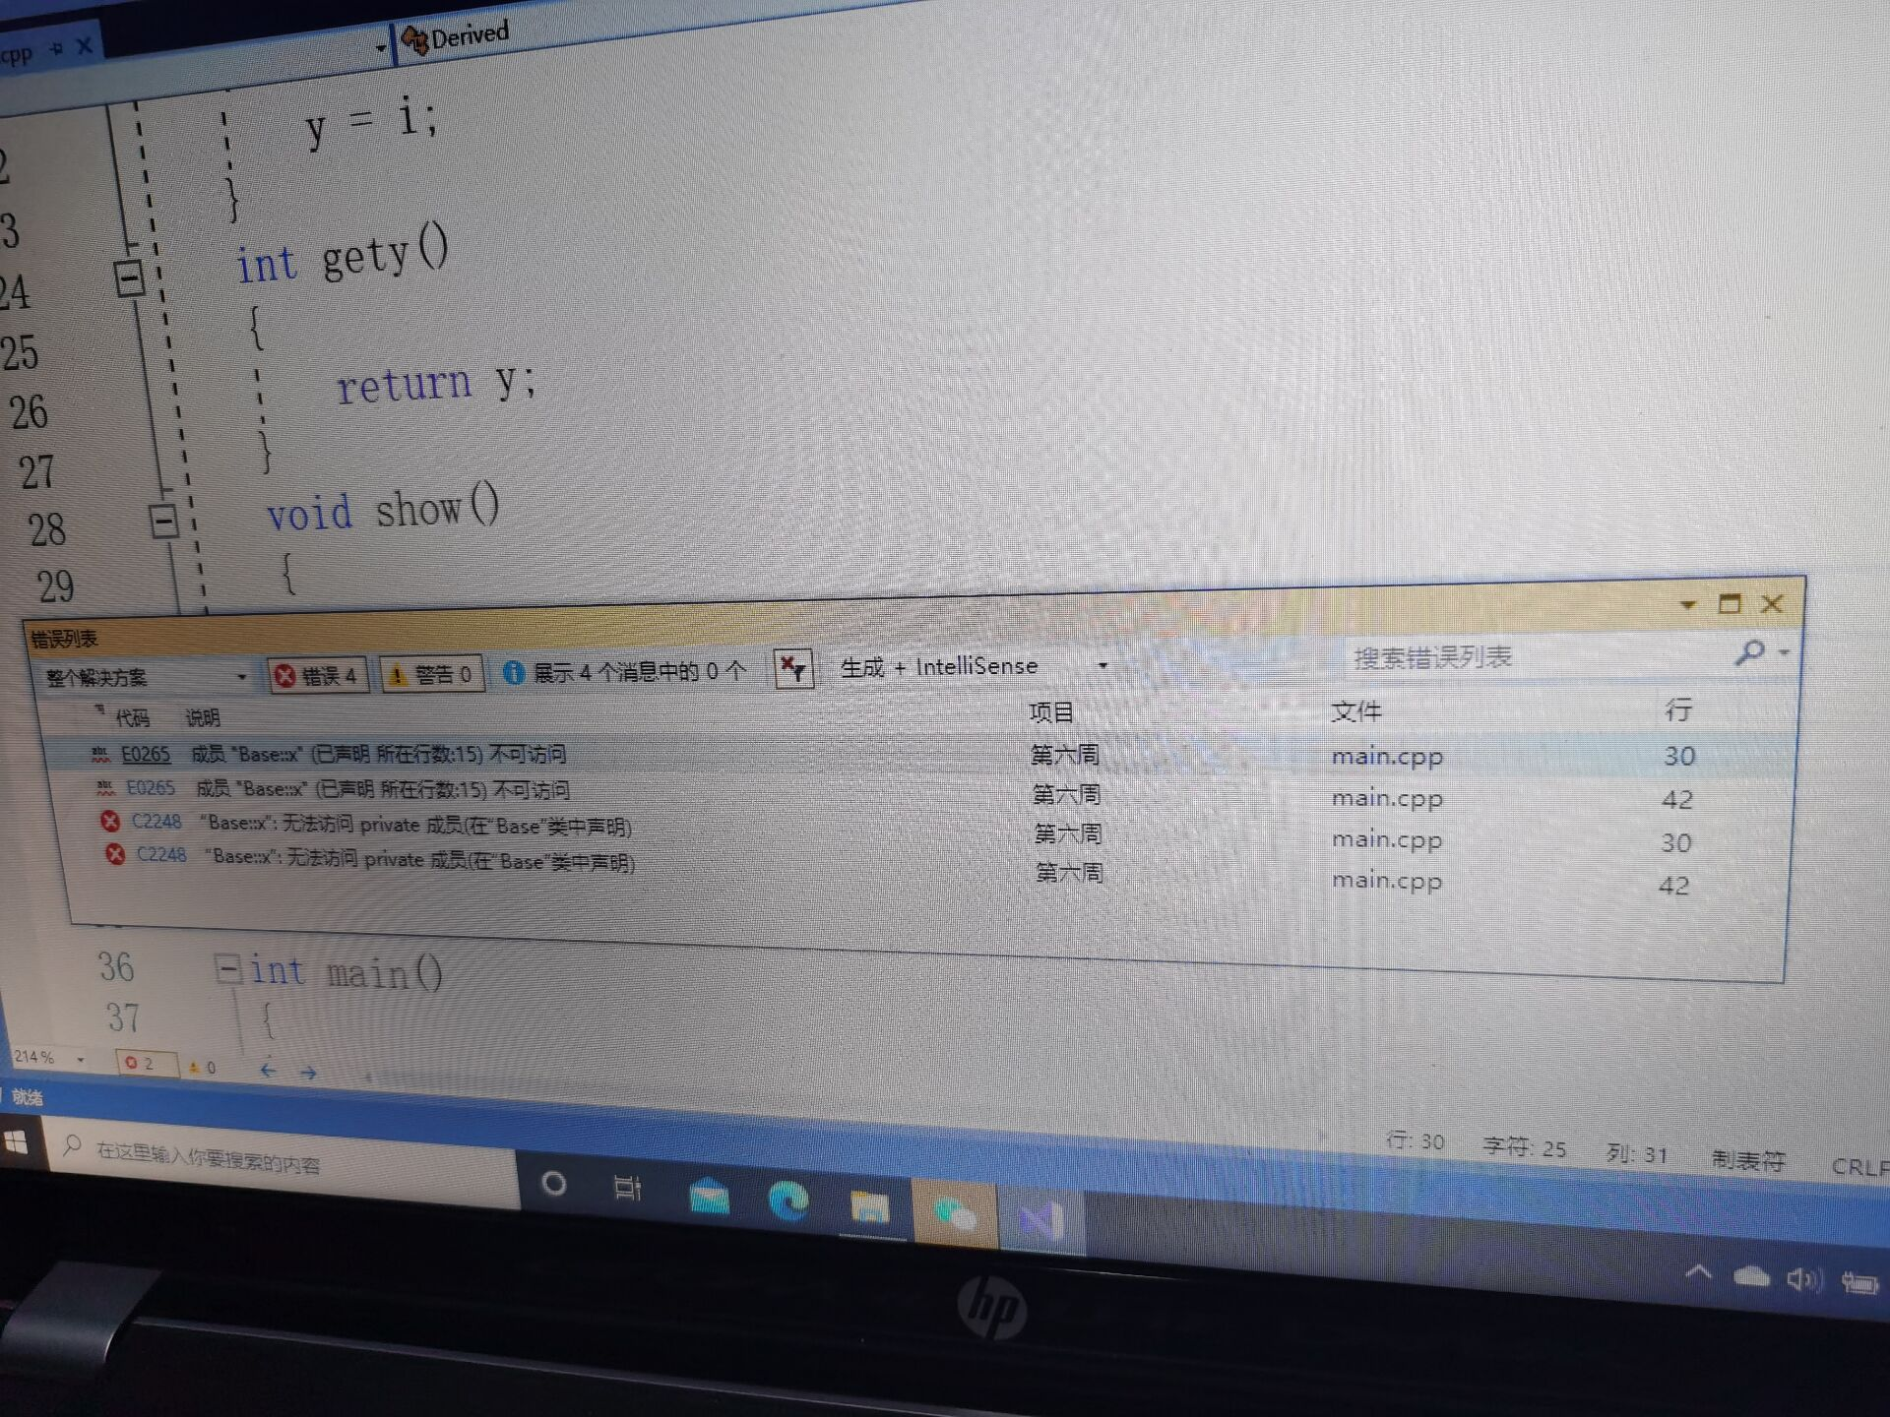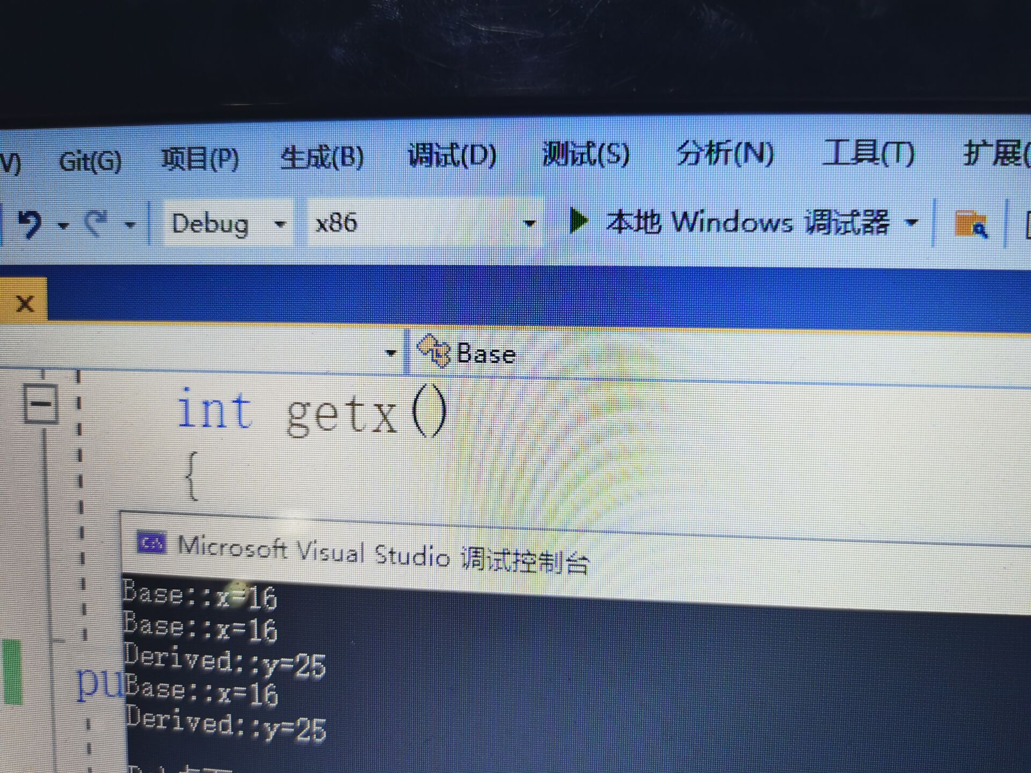
其实现实生活中的我们面临着太多的诱惑，心过于浮躁，然而对于掌握一门语言最忌讳的就是浮躁。如果说心境浮躁的人会一事无成，也许有人会认为我是危言耸听。但是，只有在真正安静的环境中，你才能看到你想看到东西，得到你想得到知识。记得我们老师曾经说过一句这样的话，最有能力的人是最耐得住寂寞的人。也许可以理解为，守得住本心！玩的就是技术，曾经总是抱怨这记不住，那记不住，其实只要每天把他放在心上，挂在嘴边，也许就会真的成为一个真正的、合格的技术员!

